**Kommandozeilen Interpreter**

1. Suche mittels „help“ den befehl für „löscht den Bildschirminhalt“

Ein Bild, das Text enthält.

1. Was bedeuted cd – Suche mittels „help cd“

Mit cd kann man sich durch Ordner durchnavigieren

Ein Bild, das Text enthält.

1. Navigiere mittels „cd..“ bis zu deinem root Verzeichnis

Ein Bild, das Text enthält.

1. Lasse dir den Inhalt deines Ordner mit dir auflisten

Ein Bild, das Text enthält.

1. Navigiere mittels „cd ordnerXY“ 4x in die Tiefe

Ein Bild, das Text enthält.

1. Navigiere mittels „cd\“ wieder zu deinem root

Ein Bild, das Text enthält.

1. Betätige die Pfeil Tasten auf ab was geschieht

Zuvor eingegebene Befehle werden angezeigt

**Lokales Repo erzeugen**

1. erstelle lokalen Ordner für CPRSW

Ein Bild, das Text enthält.

1. erstelle darin einen Ordner firstRepoEin Bild, das Text enthält.

   Automatisch generierte Beschreibung
2. erstelle dort ein leeres repo



1. lasse dir den Inhalt anzeigen(versteckte dateien)

Ein Bild, das Text, Screenshot, Bildschirm, silbern enthält.

**Status prüfen**

1. Navigiere zu firstRepo
2. Frage den Status ab

Ein Bild, das Text enthält.

**Inhalt adden**

1. Navigiere zu firstRepo
2. Füge eine Datei firstFile.txt hinzu

Ein Bild, das Text enthält.

1. Frage den Status ab

Ein Bild, das Text enthält.

1. Adde die Datei



1. Frage den Status ab

Ein Bild, das Text enthält.

**Inhalt committen**

1. Navigiere zu firstRepo
2. Führe einen commit durch – mit message

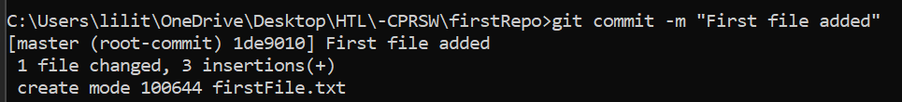

1. Status check



**Inhalt verändern**

1. Füge Inhalt in firstFile.txt ein

Ein Bild, das Text enthält.

1. Status abfrage

Ein Bild, das Text enthält.

1. Adde die Datei



1. Status abfrage

Ein Bild, das Text enthält.

1. Committe die Datei



**Commit history**



**Dateien löschen**

1. erstelle 2 neue files

Ein Bild, das Text enthält.

1. status abfrage

Ein Bild, das Text enthält.

1. dateien adden



1. delFile.txt löschen (zuerst ohne -f)

Ein Bild, das Text enthält.



1. Status abfrage

Ein Bild, das Text enthält.

1. Committe delFile2.txt

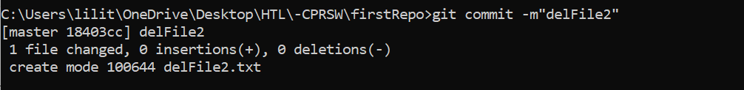

1. Lösche delFile.txt vollständig



1. Status abfrage

Ein Bild, das Text enthält.

1. Committe löschen

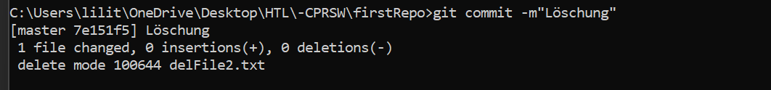

1. Erstelle date doNotT.txt und doNotTrack2.txt

Ein Bild, das Text enthält.

1. Status abfrage

Ein Bild, das Text enthält.

1. Adde die dateien



1. Untracke donotrack.txt



1. Status abfrage

Ein Bild, das Text enthält.

1. Commite doNotTrack2.txt

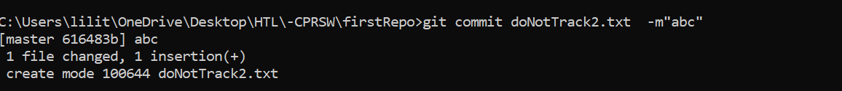

1. Untracke doNotTrack2.txt



1. Status abfrage

Ein Bild, das Text enthält.

1. Commit untracken

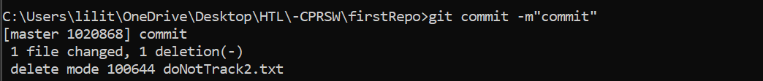

**Dateien umbenennen**

1. Adde und commite doNotTrack.txt

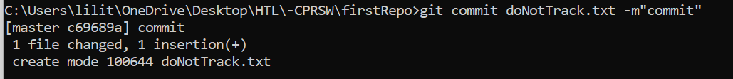

1. Umbenennen in doTrack.txt



1. Status abfrage

Ein Bild, das Text enthält.

1. Commite

Ein Bild, das Text enthält.

**Änderungen einer Datei restoren**

1. Commit firstFile.txt

Ein Bild, das Text enthält.

1. Inhalt ändern

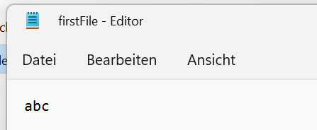

1. Status abfrage

Ein Bild, das Text enthält.

1. Restore



1. Status abfrage

Ein Bild, das Text enthält.

1. Öffne firstFile.txt

Ein Bild, das Text enthält.

Bestehendes Git Hub repo clonen

1. Navigiere zu deinem git Ordner



1. Clone das obige git repo

Ein Bild, das Text enthält.

1. Inhalt des repo anzeigen

Ein Bild, das Text enthält.
